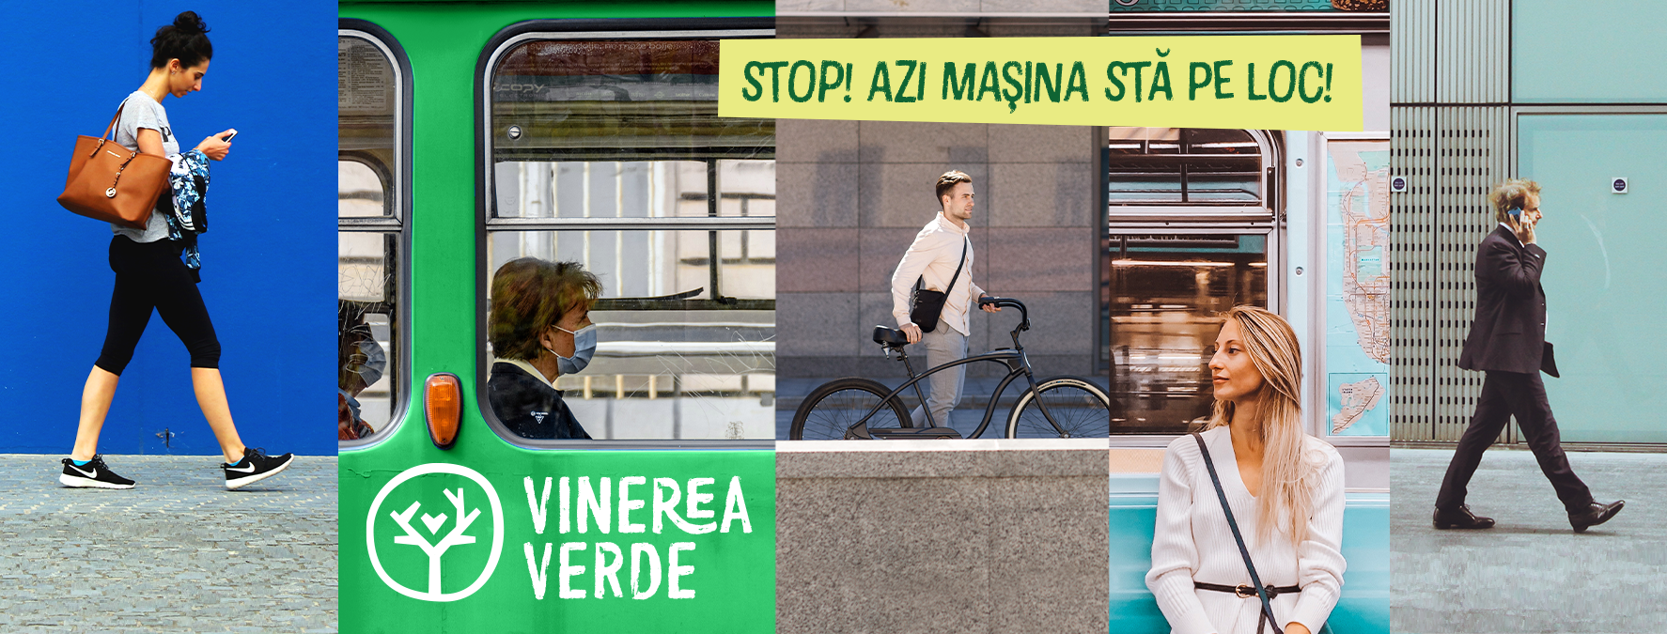

VINEREA VERDE
Stop! Azi, mașina stă pe loc!

De la ce pornim?
De la o realitate care schimbă viața Planetei: amprenta de carbon din traficul rutier.
Deplasarea la birou, acasă sau în vacanță face parte din viața fiecăruia dintre noi. Toată lumea se gândește la o mobilizare „în viteză” și „cu confort”, fără să ia în calcul amprenta de carbon pe care o lasă Planetei: peste 70% din emisiile de CO2 din transporturi provin doar din traficul rutier. Anual, fiecare dintre noi amprentează Planeta cu peste 7000 de kg de CO2: pe cele mai multe dintre acestea le producem doar apăsând accelerația mașinii personale.
Ce ne propunem?
Să instaurăm în România - Vinerea Verde!
Aceasta va fi ziua în care, în fiecare săptămână de acum înainte, vom impulsiona mobilizarea verde, peste tot în țară.
Ministerul Mediului, Apelor și Pădurilor va introduce etapizat un plan de măsuri prin care autoturismele personale să fie înlocuite de biciclete, trotinete electrice, mașini electrice sau mersul pe jos, de câți mai mulți români.
Cum și când va fi lansată Vinerea Verde?
Lansarea va avea loc la data de 12 martie 2021.
Semnalul va fi dat de angajații instituțiilor publice de la nivel central și local, din România, printr-o mobilizare fără precedent. Minimum unul din patru angajați ai fiecărei instituții publice din România va veni la locul de muncă altfel decât cu autoturismul personal.
Lansarea va fi nuanțată ca mesaj prin exemplul oferit de conducerile acestor instituții, care se vor deplasa în aceeași manieră verde.
Lansarea va fi o acțiune simbolică prin care Vinerea Verde va fi instaurată în România, și va continua până când populația se va familiariza cu acest conceput.
Deplasarea verde a angajaților din instituțiile publice va fi completată și de o campanie online, prin care oricine poate ADERA la Vinerea Verde personalizându-și poza de profil cu mesajul de campanie (Facebook profile frames Vinerea Verde).
Fiecare instituție va promova în mass-media mobilizarea pe care a reușit să o genereze.
În ziua de 12 Martie 2021, Ministerul Mediului, Apelor și Pădurilor va lansa și programul care va cuprinde planul de măsuri prin care Vinerea Verde să implice etapizat cât mai mulți români.
Cum ne pregătim de lansare?
Ministerul Mediului, Apelor și Pădurilor va comunica public demararea campaniei și va lansa apelul (call to action) către toate instituțiile publice de la nivel central din România.
Acestea, la rândul lor, vor lansa apelul (call to action) către angajații din instituțiile locale pe care le au în subordine sau în coordonare.
În paralel, departamentele de comunicare din instituțiile participante vor avea responsabilitatea de a raporta implicarea proprie în campanie la data de 12 martie 2021.

Planul de Măsuri Vinerea VERDE
Campania se va repeta în fiecare zi de vineri a săptămânii. Ministerul Mediului, Apelor și Pădurilor va promova un set de măsuri (voluntare sau cu caracter obligatoriu) pentru a genera o mobilizare verde de masă în fiecare Vinere Verde.

Măsura 1. Impulsionarea mobilității alternative a angajaților din instituțiile publice (măsură voluntară)
- 2021 – unul din patru angajați ai instituțiilor publice din mediul urban se va deplasa cu mijloace alternative de transport în Vinerea Verde
- 2022 - procentul va crește la 25%
- 2023 - procentul ajunge la 50%.

Măsura 2. Parcări pentru biciclete și infrastructură de alimentare a mașinilor electrice pentru instituțiile publice (măsură obligatorie) - Infrastructura verde este susținută de Ministerul Mediului, Apelor și Pădurilor printr-un program dedicat
- 2021 - toate instituțiile publice amenajează parcări pentru bicicletele angajaților
- 2021-2022 - fiecare instituție publică va avea o stație cu cel puțin două puncte de încărcare rapidă pentru mașinile instituției
- 2023 - stații de încărcare pentru toate mașinile electrice ale angajaților instituției, dar și pentru parcul auto al instituției
Măsura 3. Mașini electrice în parcurile auto ale instituțiilor publice (măsură obligatorie care poate fi cuprinsă în legea achizițiilor publice verzi) - Măsura este sprijinită prin Programul autorității de mediu RABLA PLUS

- 2021 – 2022 – o mașină electrică în fiecare instituție publică din România

Măsura 4. Transport public gratuit în Vinerea Verde peste tot în țară (măsură voluntară prin aderarea marilor orașe la inițiativa Vinerea Verde)

- Capitala va fi primul oraș din România care va adera la această măsură.
- Va fi instituit cardul Vinerea Verde prin care oricine se va putea deplasa gratuit cu toate mijloacele de transport în comun din București
- Autoritatea de Mediu va purta discuții și cu restul primăriilor din marile orașe ale țării pentru a adera la acest model de impulsionare a transportului cu emisii scăzute

Măsura 5. Parcuri auto full electrice pentru transportul în comun din orașele din România (măsură obligatorie) - această măsură va fi sprijinită prin Programul finanțat de autoritatea de mediu pentru achiziția de autobuze full electrice destinate transportului în comun
- 2021 - 2023 - 20% din autobuzele din parcurile auto destinate transportului în comun să fie autobuze cu emisii ZERO.
- 2024 - 2025 - procentul crește la 40%
- 2026 - 2027 - procentul crește la 70%
- 2028 - 2030 - transportul în comun în România devine full electric
- Brașovul va fi primul oraș din România care la finalul anului 2021 va avea transportul în comun full electric

Măsura 6. ADER la Vinerea Verde - adeziunea companiilor și a corporațiilor din România (măsură voluntară)

- Companiile din România vor putea să ADERE la Vinerea Verde prin măsuri proprii transmise autorității de mediu
- Acestea vor fi diseminate și promovate ca inițiative private

Alte acțiuni simbolice cu rol de mobilizare în Vinerea Verde
- The Green Friday Corner - amenajarea unui colț verde (în cele mai mari parcuri din România) în care oricine poate lansa mesaje și discursuri mobilizatoare de mediu. Acestea vor fi înregistrate, selectate și difuzate prin canalele campaniei (acțiunea va fi pe modelul The Speaker Corner din Hide Park)
- Polițiști pe bicicletă - mobilizarea forțelor de ordine într-o acțiune simbolică în Vinerea Verde.
- Teatru de stradă Vinerea Verde cu trupa Omuleților Verzi
- Hit muzical Vinerea Verde

Cum măsurăm impactul campaniei?
- Media amprentei de CO₂ generată de autoturismele cu motoare termice este de 182g/km CO₂;
- În funcție de numărul participanților la campanie și de numărul de kilometri parcurși se va putea calcula reducerea amprentei de carbon
- Totodată, în funcție de mobilizarea obținută va putea fi stabilită și reducerea emisiilor de particule PM10 și PM2.5.

Vă așteptăm alături de noi în Vinerea Verde!

